

Facultatea: Automatica si Calculatoare

Disciplina: Proiectare cu Microprocesoare

Proiect

Arduino Pothole Detector

Student: Scutaru Lucian

Cuprins

1. Problem statement

2. Solution

3. Circuit diagram

4. Picture of the project

5. Bibliography

1. Problem statement

In acest proiect ne propunem dezvoltarea unui program in Arduino pentru a detecta automat gropile de pe drum si de asemenea, speed bump-urile.

1. Solutia

Cu ajutorul unui accelerometru ADXL345, detectez miscarile bruste de pe axele X si Y. De asemenea, imi stochez intr-o variabila ultima stare a accelerometrului si comparand starea actuala cu cea trecuta, reusesc sa detectez fie gropile, fie bump-urile.

In momentul in care detectez o groapa, scriu in serial pentru a putea transmite catre processing cazul descoperit de catre accelerometru.

In processing, iau fiecare string scris in serial, si in cazul in care primul caracter al acestuia reprezinta unul din cazurile setate in Arduino, afisez o imagine reprezentativa.

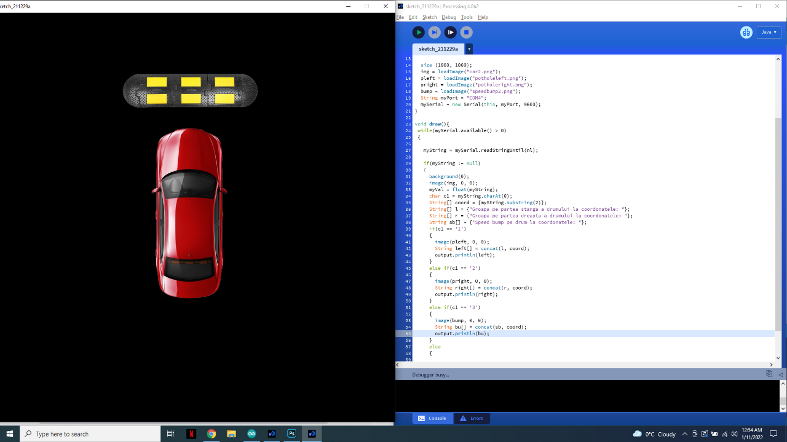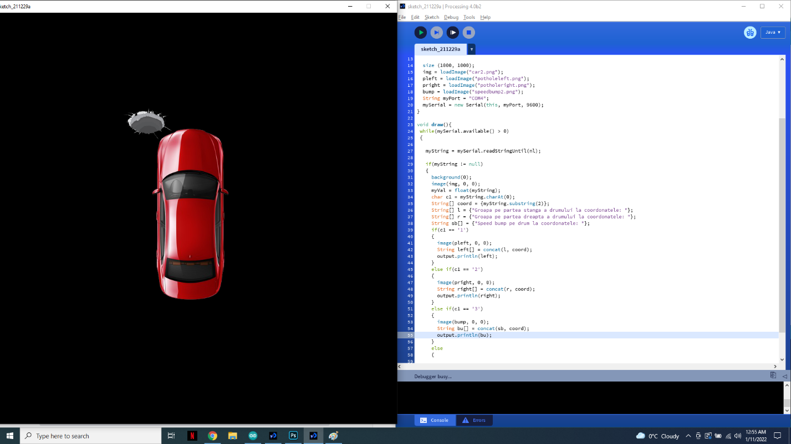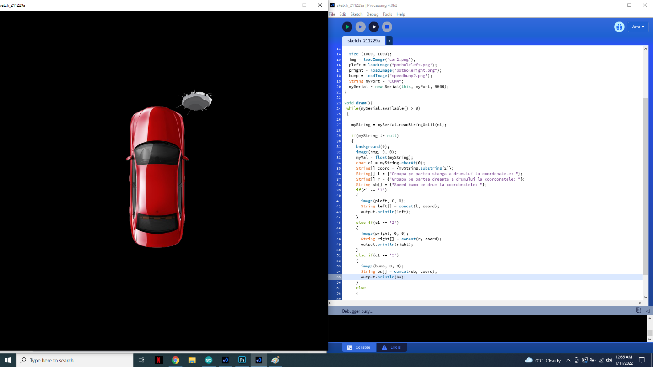

1. Diagrama circuitului

Pentru proiect, avand nevoie numai de o singura componenta, diagrama este una simpla. Conectez la placuta Arduino UNO accelerometrul astfel:

* GND si Vcc al componentului la GND si 5v de pe placuta.
* SDA si SCL al componentului le conectez la pinii analogi ai placutei A5 si A4.

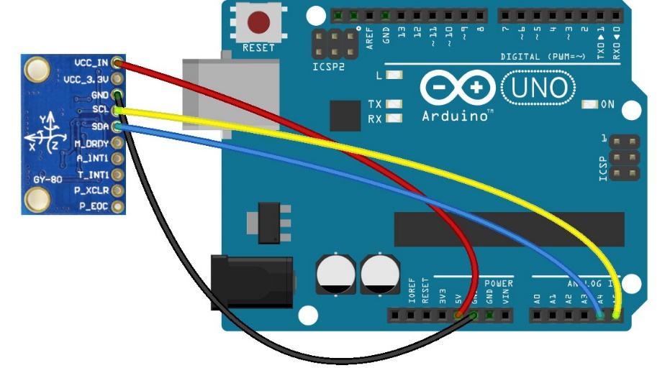

1. Picture of the project

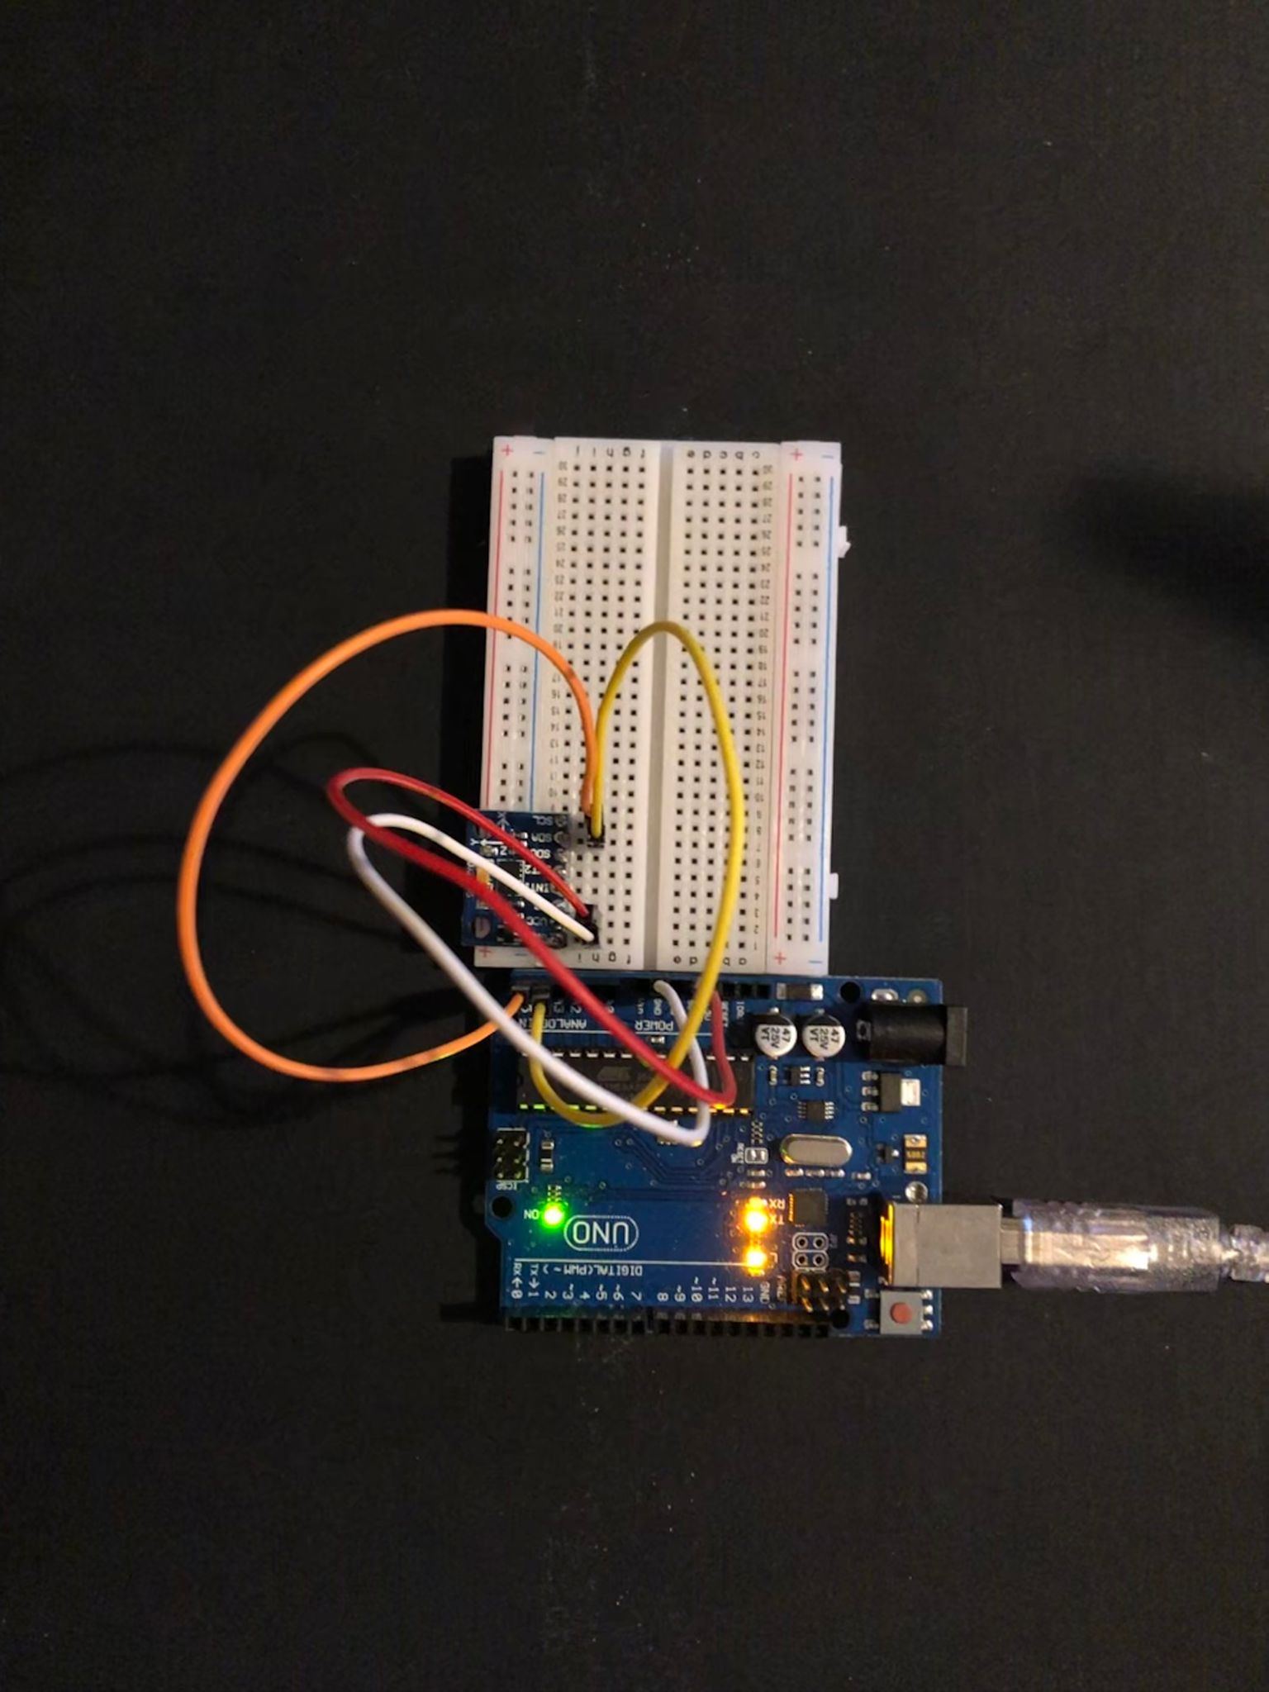

1. Bibliography

<https://docs.arduino.cc/tutorials/>

<https://processing.org/tutorials/>